г. Инта, Республика Коми

МБДОУ «Детский сад №19 «Василёк» компенсирующего вида»

*Автор: Назарова З.Ф.*

*Воспитатель I категории*

Дидактическая игра «Перекрёсток»

*Возрастная группа*: 4-7лет.

*Оборудование*: макет перекрёстка сделан из твёрдого картона обклеенного цветной бумагой на липкой основе. Здания выполнены из коробок и обклеены той же цветной бумагой. Дорожные знаки распечатаны и закреплены на подставках из контейнеров (шоколадных яиц). Таким же образом сделаны светофоры, уличные фонари, деревья, кустарники, пешеходы. В игре используются пластмассовые фигурки людей, животных, машин и разнообразный материал для обогащения игры в соответствии с игровой ситуацией.

*Цель:*Профилактика детского дорожно-транспортного травматизма посредством повышения уровня знаний по правилам дорожного движения.

*Задачи*:

* Закреплять знания детей о значении сигналов светофора, правилах дорожного движения.
* Вызывать интерес к данной теме.
* Закреплять правила поведения пешеходов.
* Продолжать знакомить детей с дорожными знаками.
* Развивать внимание, мышление, воображение.
* Учить детей находить выход из проблемной ситуации.
* Совершенствовать навыки ориентировки в пространстве.
* Упражнять в выполнении правил безопасного поведения в игре.
* Способствовать творческой инициативе.
* Воспитывать уважительное отношение ко всем участникам дорожного движения.

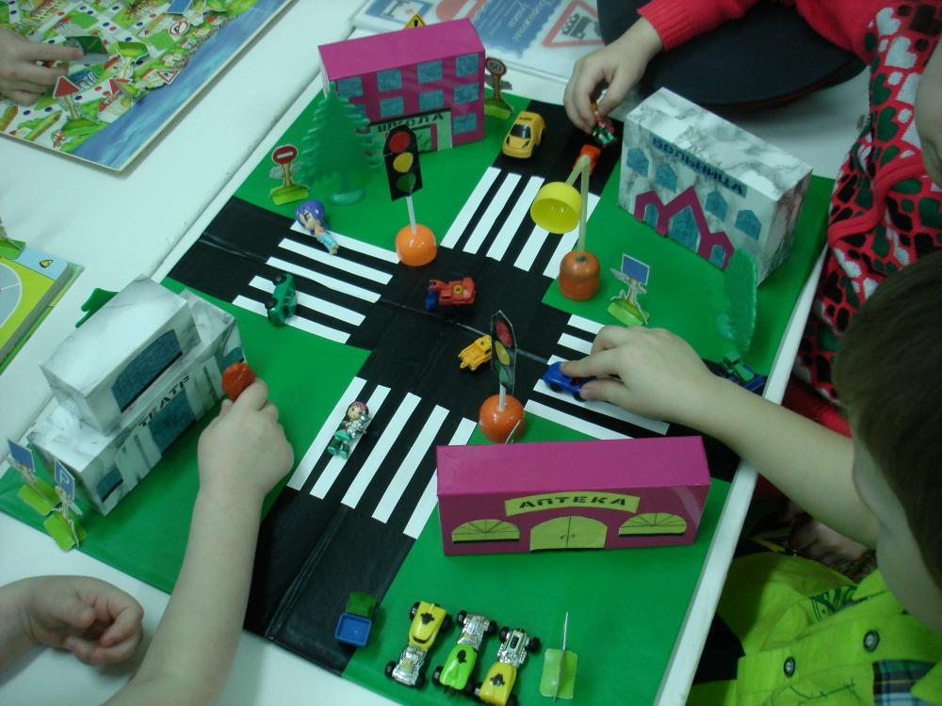

*Ход игры:* В игре могут участвовать несколько игроков. Игровые ситуации могут быть предложены как детьми, так и педагогом. В ходе решения проблемы в игровой форме закрепляются знания правил поведения пешеходов, водителей, пассажиров, дорожной полиции, регулировщика.

*Методические рекомендации*:

Каждый ребёнок должен знать правила дорожного движения в целях безопасности и профилактики детского травматизма на дорогах. Играя, ребёнок в доступной форме, закрепляет полученные ранее знания и получает новые. В ходе игры дети решают проблемные ситуации, используя свои знания. Игра позволяет ребёнку побыть в роли водителя, пешехода, пассажира, инспектора, регулировщика и т.д. С помощью этой игры можно не только закреплять ПДД, но и организовывать сюжетно-ролевые игры такие как «Больница», «Аптека», «Школа», «Театр». Игра развивает творческие способности детей, учит принимать решения, опираясь на свои знания. Через игру дети подготавливаются к применению правил дорожного движения в реальной жизни.